Министерство науки и высшего образования
Российской Федерации

ФЕДЕРАЛЬНОЕ ГОСУДАРСТВЕННОЕ
БЮДЖЕТНОЕ ОБРАЗОВАТЕЛЬНОЕ УЧРЕЖДЕНИЕ
ВЫСШЕГО ОБРАЗОВАНИЯ

«ВЯТСКИЙ ГОСУДАРСТВЕННЫЙ УНИВЕРСИТЕТ»

Факультет автоматики и вычислительной техники
Кафедра радиоэлектронных средств

Отчёт по дисциплине
«Цифровые устройства и микропроцессоры»

Лабораторная работа №3

Вариант 9

Выполнил: | студент группы ИНБс-3301-01 |  |  | __________ |  | И.А. Марков
Проверил: | Ст. преподаватель |  |  | ___________ |  | М.А. Земцов

Киров 2026
Цель работы: изучение принципов выполнения арифметических команд с помощью математического сопроцессора FPU микропроцессоров с архитектурой x86.
Задание по варианту:
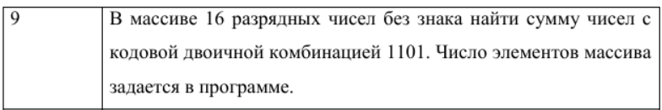
Рисунок 1 – Задание по варианту

Код программы:
.686
.model flat, stdcall
.stack 100h

ExitProcess PROTO STDCALL :DWORD
.data
array WORD 1, 2, 3, 4, 5, 6, 7, 8, 9, 14, 24, 23, 61, 22, 61, 22, 33, 44
array_length EQU ($ - array) / TYPE array

current DWORD ?
sum_result DWORD ?

.code

Start:
fldz
xor ecx, ecx

sum_loop:
cmp ecx, array_length
jae done

movzx edx, WORD PTR [array + ecx*2]

mov ax, dx
and ax, 000Fh
cmp ax, 1101b
jne skip_add_to_sum

mov DWORD PTR [current], edx
fiadd DWORD PTR [current]

skip_add_to_sum:
inc ecx
jmp sum_loop

done:
fistp DWORD PTR [sum_result]

push 0
call ExitProcess

end Start
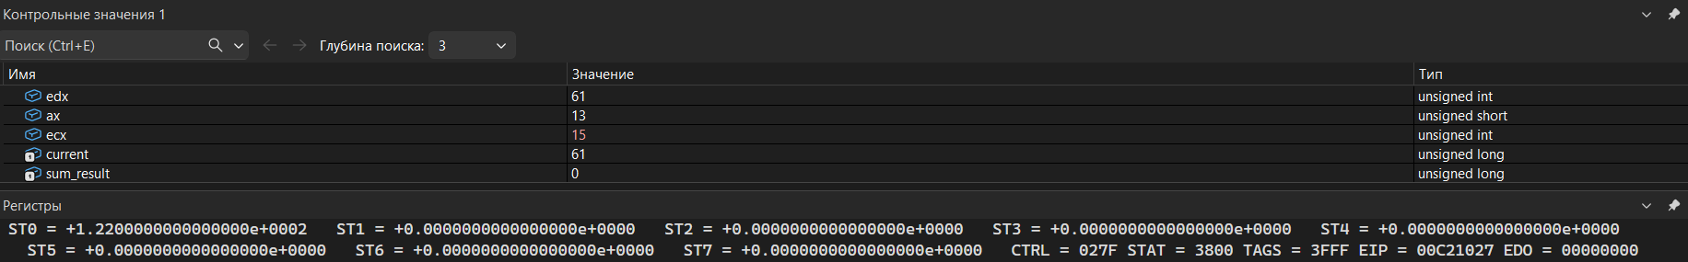
Рисунок 2 – контрольные значения и регистры

Вывод: в ходе лабораторной работы была изучена реализация арифметических команд с помощью математического сопроцессора FPU микропроцессоров с архитектурой x86, где использовались команды fldz, fiadd, fistp.

